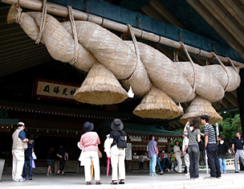
出雲大社「大しめ縄」
～十月は「神無月」日本中の神様が出雲に行ってしまう月と言う意味～

旧暦１０月の別名「神無月」は、全国の神々が年に一度、大國主大神が鎮まる出雲大社に集まって会議「神議」を行ったと言い伝えに由来するもの。神様が集う出雲では逆に「神在月」と呼ばれ、出雲大社では人々の幸せの縁を結ぶ一連の神事「神在祭」が行われます。

紅葉狩り
赤や黄色に色ずく紅葉を眺めに、山野や渓谷へ散策に出かける紅葉狩りは、晩秋の風物詩です。
楓や銀杏をはじめ、桜紅葉や櫨紅葉など、さまざまな木々が染まるさまは、古来、人の心を魅了してきました。およそ十月～十二月上旬にかけて、北から南へと紅葉の季節がおとずれます。
楓蔦黄なり 七十二候の五十四番目、秋の最後が、霧降末候の楓蔦黄なりという季節です。楓や蔦が色ずく頃という意味で、時期はおおよそ十一月二日～六日です。
くんち
九州を中心に、くんち「または、おくんち」と呼ばれる秋の収穫祭があります。神社から神輿を担ぎ、
大名行列や、子供たちの、稚児行列，山車、お囃子、踊り手、獅子舞などが登場。名前の由来は、旧暦九月九日に行われたことから九日とも、供え物の共日とも、お宮まいりの宮日とも、竜踊りの長崎くんち、巨大なな漆のや兜の曳山でにぎわう唐津くんち、牛車にひかれた神興行列の博多おくんちなど。

